**ANALISA SISTEM ANTRIAN PADA PELAYANAN PENGISIAN BBM DI SPBU 34-17127 JL. KHAIRIL ANWAR BEKASI TIMUR**

Amin Syukron1, Khemal Al Masih W 2

Eko Nurdianto3, Dody Janwar 4

*Jurusan Teknik Industri, Fakultas Teknologi Industri, Universitas Mercu Buana,*

*JL. Raya Meruya Selatan, Kembangan, Jakarta, 11650*

E-mail :  [amin_sykrn@yahoo.com1](mailto:%20amin_sykrn@yahoo.com%201) , khemalwikantoro@yahoo.co.id 2, gelewor_4th@yahoo.com 3

Abstrak

Proses antrian (queueing process) adalah suatu proses yang berhubungan dengan kedatangan dua ataupun lebih pelanggan pada suatu fasilitas pelayanan, kemudian menunggu dalam suatu baris (antrian) untuk mendapatkan layanan dari para petugas pelayanan. Studi kasus sistem antrian dalam makalah ini lokasi yang ditinjau adalah “SPBU 34-17127 Jl. Khairil Anwar Bekasi Timur” dimana dilakukan pendataan terhadap waktu antar kedatangan pelanggan dan waktu pelayanan yang diberikan petugas SPBU. Berdasarkan penelitian yang telah dilakukakan diketahui bahwa terdapat 3 unit pengisian bahan bakar Premium untuk Sepeda Motor, didapatkan waktu antar kedatangan pelanggan 164 det/orang dan waktu pelayanannya 142 det/orang. Saran yang diberikan adalah agar petugas SPBU mengoptimalkan pelayanan agar dicapai waktu pelayanan yang efisien dan pelanggan tidak lama dalam menunggu antrian sehingga tidak beralih ke SPBU lainnya.

**Kata kunci**: Sistem Antrian, Utilitas Sistem, FCFS

PENDAHULUAN

Adanya keterbatasan sumber daya dalam suatu sistem ekonomi dan dunia usaha (bisnis) menyebabkan orang-orang, barang-barang maupun komponen-komponen harus menunggu untuk mendapatkan jasa pelayanan. Dalam kasus tersebut barisan tunggu yang terjadi sering disebut dengan *antrian* (queues), berkembangnya antrian dikarenakan kuantitas maupun kualitas pelayanan relatif lebih rendah dan terbatas dalam memenuhi permintaan pelayanan pelanggan.

Sistem antrian tersebut sering kali dan hampir terlihat setiap hari, seperti antrian mobil-mobil yang memasuki tempat usaha pencucian mobil dengan tujuan untuk dicuci mobilnya. Contoh lebih lanjut yaitu pada antrian para nasabah di bank untuk mendapatkan pelayanan dari para teller, antrian para pelanggan di suatu swalayan untuk melakukan pembayaran di kasir.

Adanya pembuatan laporan ini dimaksudkan sebagai studi kasus yang menitik beratkan pada sistem antrian yang terjadi pada lokasi yang ditinjau. Dimana dalam studi kasus kali ini lokasi yang ditinjau ialah SPBU 34-17127 Jl. Khairil Anwar Bekasi Timur.

**Definisi Sistem Antrian**

Sistem antrian adalah suatu himpunan pelanggan, pelayan (server) serta suatu aturan yang mengatur kedatangan pelanggan dan pemrosesan masalah pelayanan antrian, dimana dicirikan oleh lima buah komponen yaitu : pola kedatangan para pelanggan, pola pelayanan, jumlah pelayan, kapasitas fasilitas untuk menampung para pelanggan dan aturan dalam mana para pelanggan dilayani.

**Bentuk Sederhana Sistem Antrian**

Sistem antrian yang paling sederhana ditunjukkan pada gambar berikut ini :

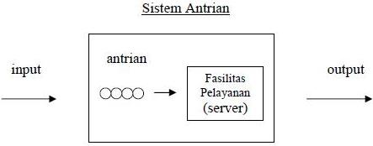

Gambar 1. Model Antrian Sederhana

Sistem ini mempunyai dua bagian dasar, yaitu suatu antrian tunggal dan sebuah fasilitas pelayanan tunggal.

**Utilitas Sistem**

Utilitas sistem (kegunaan sistem) merupakan jumlah kedatangan yang diharapkan per rata-rata waktu pelayanan. Utilitas sistem dalam sistem antrian didefinisikan sebagai :

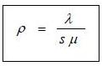

Keterangan :

λ = tingkat kedatangan

*ρ* = utilitas sistem (kegunaan daripada sistem)

μ = tingkat pelayanan.

**Sumber Masukan (Input)**

Sumber masukan dari suatu sistem antrian dapat terdiri atas suatu populasi orang, barang, komponen atau kertas kerja yang datang pada sistem untuk dilayani.

**Waktu Antar Kedatangan (1/ λ)**

Yaitu selisih waktu antara kedatangan satu dengan kedatangan berikutnya.

Rumus waktu antar kedatangan (1/ λ) : satuan waktu / individu

**Tingkat Kedatangan (λ)**

Jumlah kedatangan pelanggan kedalam sistem antrian per satuan waktu.

Rumus : individu / satuan waktu

**Jumlah Pelanggan Rata-rata Dalam Sistem (L)**

Rumus:

Untuk *S* = 1

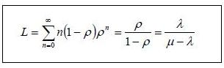

Untuk S >1

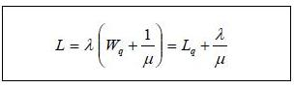

Keterangan :

*L* = Panjang jumlah pelanggan yang menunggu dalam sistem

λ = Tingkat kedatangan

μ = Tingkat pelayanan.

*ρ* = Utilitas sistem (kegunaan daripada sistem)

*Wq* = Waktu menunggu dalam antrian

**Panjang Antrian**

Yaitu banyaknya pelanggan yang sedang menunggu (*Lq*).

Rumus:

Untuk S = 1

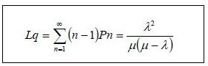

Untuk S>1

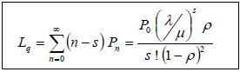

Keterangan:

*Po* = Probabilitas server menganggur

*s* = Jumlah server

*Lq* = Panjang antrian

*ρ* = Utilitas sistem (kegunaan daripada sistem).

*Pn* = Probabilitas ada n pelanggan dalam sistem dimana *Pn* = ρ*nP0*

**Pola Kedatangan**

Cara dengan mana individu-individu dari populasi memasuki sistem disebut *pola kedatangan (arrival pattern)*. Individu-individu mungkin datang dengan *tingkat kedatangan (arrival rate)* yang konstan ataupun acak / random (yaitu berapa banyak individu-individu per periode waktu).

*Distribusi probabilitas Poisson* adalah salah satu dari pola-pola kedatangan yang paling sering (umum) bila kedatangan-kedatangan didistribusikan secara random. Hal ini terjadi karena distribusi *Poisson* menggambarkan jumlah kedatangan per unit waktu bila sejumlah besar variabel-variabel random mempengaruhi tingkat kedatangan.

Bila pola kedatangan individu-individu mengikuti suatu distribusi Poisson, maka *waktu antar kedatangan (interarrival time)* adalah random dan mengikuti suatu *distribusi eksponensial*.

Bila individu-individu (komponen atau karyawan) memasuki suatu sistem, mereka mungkin memperagakan perilaku yang berbeda. Bila individu tersebut adalah orang, dan antrian relatif panjang, orang tersebut mungkin meninggalkan sistem. Perilaku seperti ini disebut *penolakan (balking)*. Penolakan akan sering terjadi bila kepanjangan antrian terlalu panjang.

Variasi lain yang mungkin dalam pola kedatangan adalah kedatangan dari kelompok-kelompok individu. Bila lebih dari satu individu memasuki suatu sistem secara bersama, maka terjadi dengan apa yang disebut *bulk arrivals*.

**Disiplin Antrian**

*Disiplin antrian* menunjukkan pedoman keputusan yang digunakan untuk menyeleksi individu-individu yang masuk antrian untuk dilayani terlebih dahulu (prioritas). Disiplin antrian yang paling umum adalah sebagai berikut :

1. FCFS (First Come First Serve)

Yaitu yang pertama kali datang yang dilayani terlebih dahulu.

2. LIFO (Last In First One)

Yaitu yang terakhir datang maka yang terakhir tersebut yang dilayani terlebih dahulu.

3. Random

Yaitu pelayanan diberikan dengan memilih pelanggan secara acak.

4. Prioritas

Yaitu pelanggan yang mempunyai prioritas lebih tinggi yang dilayani terlebih dahulu (contoh: IRD / UGD). Biasanya disiplin antrian jenis ini disebut *“emergency first”* atau *“critical condition first”.*

5. Shortest-operating (service)-time (SOT)

Yaitu pelayanan dengan waktu yang cepat.

6. Longest-operating-time (LOT)

Yaitu pelayanan dengan waktu yang lama.

**Waktu Pelayanan (1 / μ)**

Yaitu waktu yang diperlukan server untuk melayani satu pelanggan.

Rumus : satuan waktu / individu

**Tingkat Pelayanan (μ)**

Yaitu jumlah pelanggan yang dilayani oleh server per satuan waktu.

Rumus : individu / satuan waktu

**Waktu Tunggu di Dalam Antrian (Wq)**

Yaitu waktu pelanggan menunggu sampai dilayani.

Rumus:

Untuk S = 1

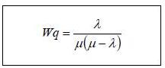

Untuk S>1

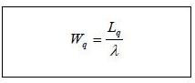

Keterangan:

λ = Tingkat kedatangan

μ = Tingkat pelayanan.

*Wq* = Waktu menunggu dalam antrian

*Lq* = Panjang antrian

**Waktu Tunggu di Dalam Sistem (W)**

Yaitu waktu pelanggan mulai datang sampai pelanggan tersebut keluar dari sistem.

Rumus:

Untuk S = 1

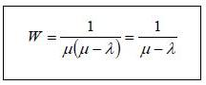

Untuk S>1

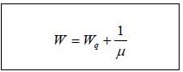

Keterangan:

λ = Tingkat kedatangan 1/μ = Waktu pelayanan.

μ = Tingkat pelayanan *Wq* = Waktu menunggu dalam antrian

**Keluaran (Output)**

Sesudah seseorang (individu) telah selesai dilayani, maka selanjutnya individu tersebut akan keluar dari sistem.

Terjadinya suatu antrian adalah dikarenakan kemampuan server lebih kecil daripada tingkat kedatangan pada suatu waktu. Jika terjadi pada sepanjang waktu maka tidak terjadi adanya sistem antrian karena masih ada yang belum dilayani pada saat prosesnya sudah berhenti jadi tidak ada output dari yang belum dilayani tadi.

**Ringkasan Karakteristik-karakteristik Penting Sistem Antrian**

Berikut ini daftar karakteristik-karakteristik utama sistem antrian dengan asumsi-asumsi yang paling umum :

Tabel 1. Daftar Karakteristik Sistem Antrian

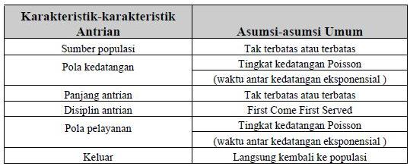

**Struktur (Model) Antrian**

Atas dasar sifat proses pelayanannya, dapat diklasifikasikan fasilitas-fasilitas pelayanan dalam susunan saluran atau channel (single atau multiple) dan phase (single atau multiple) yang akan membentuk suatu struktur antrian yang berbedabeda. Istilah saluran atau channel menunjukkan jumlah jalur (tempat) untuk memasuki sistem pelayanan, yang juga menunjukkan jumlah fasilitas pelayanan. Istilah phase berarti jumlah station-station pelayanan, di mana para pelanggan harus melaluinya sebelum pelayanan dinyatakan lengkap. Ada 4 model struktur antrian dasar yang umum terjadi dalam seluruh sistem antrian :

1. Single Channel – Single Phase

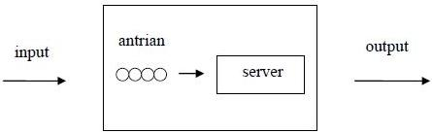

Gambar 2. Model Single Channel – Single Phase

Sistem ini adalah yang paling sederhana. *Single channel* berarti bahwa hanya ada satu jalur untuk memasuki sistem pelayanan atau ada satu fasilitas pelayanan. *Single phase* menunjukkan bahwa hanya ada satu pelayanan. Setelah menerima pelayanan, individu-individu keluar dari sistem. Contoh adalah seorang tukang cukur dan seorang pelayan toko.

2. Single Channel – Multi Phase

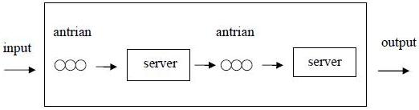

Gambar 3. Model Single Channel – Multi Phase

Istilah multiphase menunjukkan ada dua atau lebih pelayanan yang dilaksanakan secara berurutan (dalam phase-phase). Tiap dua phase atau lebih dalam satu sistem mendapatkan satu kali pelayanan. Sebagai contoh adalah pengamplasan cat mobil, proses produksi dan sebagainya.

3. Multi Channel – Single Phase

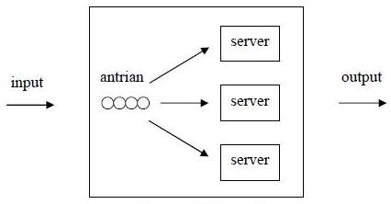

Gambar 4. Model Multi Channel-Single Phase

Sistem multi channel-single phase terjadi ketika dua atau lebih fasilitas pelayanan yang dialiri oleh antrian tunggal. Sebagai contoh adalah pembelian tiket yang dilayani oleh lebih dari satu loket, pelayanan potong rambut oleh beberapa tukang potong, pelayanan di supermarket yang dilayani oleh beberapa kasir dan pelayanan pada bank-bank dengan beberapa teller serta masih banyak yang lainnya..

4. Multi Channel - Multi Phase

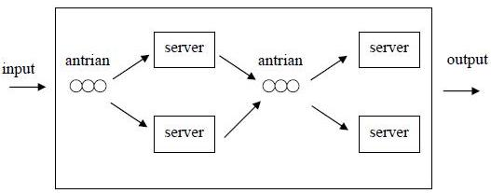

Gambar 5. Model Multi Channel-Multi Phase

Setiap sistem-sistem ini mempunyai beberapa fasilitas pelayanan pada setiap tahap, sehingga lebih dari satu individu dapat dilayani pada suatu waktu. Sebagai contoh adalah registrasi para mahasiswa di universitas, dan pelayanan kepada pasien di rumah sakit dari pendaftaran, diagnosa, penyembuhan sampai pembayaran.

Untuk model nomor 2 dan 4 individu tidak boleh keluar dari system apabila habis dari phase yang satu.

**Asumsi-asumsi Model Antrian**

Proses dalam antrian cenderung berlangsung secara acak, hal ini mengakibatkan :

1. Waktu antar kedatangan berdistribusi eksponensial.

Tingkat kedatangan berdistribusi poisson.

2. Waktu pelayanan berdistribusi eksponensial.

Tingkat pelayanan berdistribusi poisson.

3. Pada suatu saat atau pada saat tertentu hanya ada satu kedatangan atau kepergian saja.

**Simbol Model Sistem Antrian**

1 / 2 / 3 / 4 / 5

1) Angka 1 adalah menunjukkan tingkat kedatangan.

Jika berdistribusi *poisson* : M

Jika tidak berdistribusi *poisson* : G

2) Angka 2 adalah menunjukkan distribusi tingkat pelayanan.

Jika berdistribusi *poisson* : M

Jika tidak berdistribusi *poisson* : G

3) Angka 3 adalah menunjukkan jumlah server (single channel atau multi channel).

Diberi lambang 1 bila berjumlah 1

Diberi lambang S bila berjumlah > 1

4) Angka 4 adalah menunjukkan sumber populasi ( finite atau infinite ).

Diberi lambang I jika tidak terbatas dan F jika terbatas

5) Angka 5 adalah menunjukkan panjang antrian.

Diberi lambang I / F

METODE

Jenis penelitian yang dilakukan adalah deskriptif, sebuah studi untuk mengadakan perbaikan terhadap suatu keadaan terdahulu. Teknik yang digunakan dalam metode penelitian *field research* ini adalah Pengamatan, Wawancara, Dokumentasi

**Tempat Penelitian**

Penelitian dilakukan di SPBU 34-17127 yang terletak di Jl. Khairil Anwar, Bekasi Timur, Indonesia. SPBU 34-17127 merupakan SPBU yang berada di lokasi samping jalan raya yang cukup padat dilalui kendaraan dan dekat dekat pintu tol Bekasi Timur.

**Waktu Penelitian**

Penelitian dilakukan dengan pengamatan dan pengambilan data yang berada antara jam 17.15 - 17.45 WIB pada hari Sabtu, minggu ke-4 bulan Januari 2010.

HASIL DAN PEMBAHASAN

**Alokasi bahan bakar dimasing-masing POM**

POM 1 : 2 unit Bio Solar (untuk pengisian bahan bakar Truck / Bus)

POM 2 : 2 unit Premium (untuk pengisian bahan bakar Mobil)

POM 3 : 2 unit Premium (untuk pengisian bahan bakar Mobil)

POM 4 : 1 unit Premium & 1 unit Pertamax (untuk pengisian bahan bakar Sepeda Motor)

POM 5 : 2 unit Premium (untuk pengisian bahan bakar Sepeda Motor)

Sehingga yang digunakan untuk pengisian bahan bakar *Premium* Sepeda Motor adalah POM 4 (1 unit) dan POM 5 (2 unit), total 3 unit (3 petugas pelayanan pengisian bahan bakar Premium untuk Sepeda Motor).

Table 1. POM 4b Pengisian Untuk Sepeda Motor



Table 2. POM 5a Pengisian Untuk Sepeda Motor



Table 3. POM 5b. Pengisian Sepeda Motor



Dari pengumpulan data diatas maka dapat dilakukan pengolahan data sebagai berikut :

Total pelanggan yang masuk dalam sistem antrian :

= Pelanggan POM 4b + Pelanggan POM 5a + Pelanggan POM 5b

= 11 org + 12 org + 10 org = 33 orang

Total lama pelayanan :

= Lama pelayanan POM 4b + Lama pelayanan POM 5a + Lama pelayanan POM 5b

= 26 mnt + 26 mnt + 26 mnt = 78 mnt

Total pelanggan menunggu antrian :

= Pelanggan menunggu POM 4b + Pelanggan menunggu POM 5a + Pelanggan menunggu POM 5b

= 28 mnt + 21 mnt + 12 mnt = 61 mnt

Total petugas mengganggur menunggu pelanggan:

= Petugas mengganggur POM 4b + Petugas mengganggur POM 5a + Petugas mengganggur POM 5b

= 4 mnt + 2 mnt + 4 mnt = 10 mnt

**Model Sistem Antrian**

Dalam sistem antrian pengisian bahan bakar di SPBU 34-17127 digunakan model sistem antrian Multi Channel - Single Phase. Model antrian tersebut dapat digambarkan sebagai berikut :



Gambar 1. Model Multi Channel - Single Phase

Sistem Multi Channel - Single Phase terjadi ketika dua atau lebih fasilitas pelayanan yang dialiri oleh antrian tunggal.

**Waktu Antar Kedatangan (1/ λ)**

Berdasarkan hasil survey rata-rata waktu antar kedatangan pelanggan yang melakukan pengisian bahan bakar di SPBU 34-17127 adalah :

Diketahui : Total waktu pemantauan = 30 mnt x 3 POM = 90 mnt = 5400 dtk

Total pelanggan yang masuk dalam sistem antrian = 33 orang

(1/ λ) = 5400 / 33 = 164 det/org.

Sehingga tingkat kedatangan pelanggan yang akan melakukan pengisian bahan bakar (λ) = 21 org/jam.

**Waktu Pelayanan (1 / μ)**

Rata-rata waktu pelayanan yang diberikan oleh SPBU 34-17127 yaitu :

Diketahui : Total lama pelayanan = 78 mnt = 4680 dtk

Banyak pelanggan yang dilayani = 33 orang

(1 / μ ) = 4680 / 33 = 142 det/org

Sehingga tingkat pelayanan (μ ) = 25 orang / jam.

**Utilitas Sistem (ρ)**

Dari rata-rata waktu antar kedatangan pelanggan dan waktu pelayanan didapatkan nilai utilitas :

ρ = λ/ *s*μ= 21 / (3 x 25) = 0,28

Dilihat dari data tersebut dapat diketahui bahwa dengan petugas sebanyak 3 orang didapatkan utilitas sistemnya sebesar 0,28. Hal itu berarti bahwa rata-rata petugas sibuk sebesar 28% dari waktunya.

**Probabilitas Petugas Menganggur (P0)**

Petugas menganggur jika dan hanya jika tidak ada pelanggan yang mengantri untuk melakukan pengisian bahan bakar. Besarnya kemungkinan terjadinya petugas SPBU menganggur yaitu :

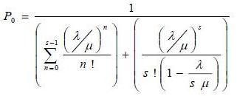

Po = 1 / [(0,84)0/ 0! + (0,84)1/ 1! + (0,84)2/ 2!] + [(0,84)3/ 3! x (1 – 0,28)]

= 1 / [1 + 0,84 + 0,3528] + [0,0988 x 0,72]

= 1 / 2,2639 = 0,44

Dari hasil perhitungan diatas didapatkan bahwa probabilitas petugas SPBU menganggur adalah sebesar 0,44 dimana angka tersebut bernilai sedang. Sehingga dapat dikatakan bahwa petugas SPBU tidak selalu bekerja penuh.

**Rata-Rata Jumlah Pelanggan Dalam Antrian Dan Sistem**

Rata-rata jumlah pelanggan dalam antrian (Lq)

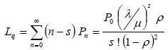

Lq = [0,44(0,84)3 x 0,28] / [3! x (1-0,28)2]

= 0,0730 / 3,1104 = 0,0234 org

Jadi panjang rata-rata pelanggan yang mengantri untuk melakukan pengisian bahan bakar di kasir sebanyak 0,02 orang.

Rata-rata jumlah pelanggan dalam sistem (L)



L = 0,02 + 0,84 = 0,86 org

Berdasarkan perhitungan diatas maka, jumlah rata-rata pelanggan dalam sistem pada pengisian bahan bakar di SPBU 34-17127 adalah sebanyak 0,86 orang.

**Rata-Rata Waktu Menunggu Di Dalam Antrian Dan Sistem**

Waktu menunggu rata-rata dalam antrian (Wq)



Wq = 0,02 / 21

= 0.00095 jam = 0,057 mnt

Sehingga waktu tunggu rata-rata semua pelanggan yang akan melakukan pengisian bahan bakar di kasir adalah selama 0,057 menit.

Waktu menunggu rata-rata dalam sistem (W)



W = 0,00095 + (1/25)

= 0,04095 jam = 2,457 mnt

Berdasarkan perhitungan diatas maka, waktu menunggu rata-rata dalam system yakni waktu rata-rata yang dibutuhkan pelanggan mulai dari masuk antrian sampai selesai dilayani oleh kasir adalah selama 2,457 menit.

SIMPULAN DAN SARAN

Dari pengamatan dan analisis yang telah dilakukan didapatkan kesimpulan bahwa :

1. Sistem antrian pelanggan pada pengisian bahan bakar di SPBU 34-17127 merupakan sistem antrian *Multi Channel-Single Phase*.

2. Berdasarkan hasil survey rata-rata waktu antar kedatangan pelanggan yang melakukan pengisian bahan bakar di SPBU 34-17127 adalah 164 detik dan tingkat kedatangan (λ ) = 21 orang/jam.

3. Rata-rata waktu pelayanan yang diberikan oleh SPBU 34-17127 yaitu 142 detik dan tingkat pelayanan (μ ) = 25 orang/jam.

4. Utilitas sistem antrian pada SPBU 34-17127 Jl. Khairil Anwar Bekasi Timur adalah sebesar 0,28. Hal itu berarti bahwa rata-rata server sibuk sebesar 28% dari waktunya.

5. Probabilitas petugas SPBU 34-17127 menganggur adalah sebesar 0,44. dimana angka tersebut bernilai sedang. Sehingga dapat dikatakan bahwa petugas SPBU tidak selalu bekerja penuh.

6. Panjang rata-rata pelanggan yang mengantri untuk melakukan pengisian bahan bakar sebanyak 0,02 orang dan jumlah rata-rata pelanggan dalam sistem sebanyak 0,86 orang.

7. Waktu tunggu rata-rata semua pelanggan yang akan melakukan pengisian bahan bakar adalah selam 0,057 menit dan waktu menunggu rata-rata dalam system adalah selama 2,457 menit.

DAFTAR PUSTAKA

Hiller, Frederick dkk. 2004. *Pengantar Riset Operasi*.Erlangga:Jakarta.

Noor Hadiyah, Dessy. *Laporan Resmi Riset Operasional Sistem Antrian*. [www.slideshare.net/.../makalah-or-antrian](http://www.slideshare.net/.../makalah-or-antrian).

Purnomo, Hari. 2004. *Pengantar Teknik Indsutri*. Graha Ilmu : Yogyakarta.

Taha, Hamdy A. 1982. *Operation Research Third Edition*. Mac Millan Publishing co,inc.